COMMUNIQUÉ DE PRESSE

Votre interlocuteur presse :
Jens Augustin
augustin@martor.de
www.martor.com

MARTOR KG
Lindgesfeld 28
42653 Solingen
Allemagne

02. septembre 2020

UNE PALETTE COMPLÈTE DE PUISSANCES.
LES NOUVEAUX COUTEAUX DE SÉCURITÉ DE MARTOR.

Couper en toute sécurité, efficacement et confortablement. Tel est le crédo de MARTOR, le leader de la fabrication et de la fourniture de couteaux de sécurité haut de gamme. Les deux nouveaux outils de coupe de Solingen, les modèles SECUNORM 525 et SECUNORM 540, répondent à cette exigence, et bien plus encore. Les deux couteaux de sécurité marquent avant tout des points grâce à leur robustesse et à leurs grandes profondeurs de coupe.

Les couteaux SECUNORM 525 et SECUNORM 540 se ressemblent comme deux gouttes d'eau, avec leurs poignées en aluminium extrêmement solides et les éléments de commande de couleur cyan. Mais, il existe une différence notoire. Tandis que le modèle SECUNORM 525 (selon la lame utilisée) atteint une profondeur de coupe maximale de 21 mm, le modèle SECUNORM 540 peut couper jusqu'à 36 mm de profondeur. Cela exerce une influence sur le positionnement, et donc sur les domaines d'utilisation pour lesquels le couteau de sécurité concerné est le plus adapté.

Le couteau SECUNORM 525 est un modèle polyvalent et classique destiné aux utilisateurs professionnels dans l'industrie, le commerce, la logistique et l'artisanat. Cartons multicouche, cerclages en plastique, films, caoutchouc, PVC : aucun de ces matériaux ne pose problème à la nouvelle vedette de Solingen.
Le modèle SECUNORM 540, en revanche, déploie avant tout sa puissance en qualité de spécialiste des matériaux plus épais et/ou plus souples, comme par ex. de la mousse, du polystyrène expansé ou de la mousse de construction.

Pour toutes les activités, l'utilisateur est protégé de manière fiable des accidents de coupe par la rétraction semi-automatique de la lame. Cela signifie que la lame des modèles SECUNORM 525 et SECUNORM 540 se rétracte en un clin d'œil dans le manche dès que l'opération de coupe est terminée, dans la mesure où l'utilisateur a retiré son pouce du curseur au préalable.

Le SECUNORM 525 et le SECUNORM 540 s'inscrivent dans la continuité de la gamme d'outils de coupe ultra-performants de la maison MARTOR. Dans ce cadre, ils marchent également sur les pas de leurs brillants prédécesseurs, les modèles SECUNORM PROFI25 et SECUNORM PROFI40, en incluant des améliorations considérables.
Ainsi, le curseur de déclenchement de la lame a été agrandi et optimisé, ce qui est agréable pour le pouce. Les deux couteaux bénéficient également d'une nouveauté : le bouton de changement de lame qui permet à l'utilisateur d'atteindre confortablement la lame. Cette dernière est également maintenue par un aimant et ne peut donc pas tomber par inadvertance. Le fait de pouvoir relever la protection de la lame et la bloquer dans cette position est également très pratique.

Cela prouve non seulement que MARTOR perfectionne sans relâche la coupe manuelle, mais aussi ques la marque améliore toutes les manipulations, comme par ex. avec le changement de lame d'une simplicité et d'une sécurité absolues.

Caractères, espaces inclus : 2.984

Image du produit

SECUNORM 525
N° 52500410
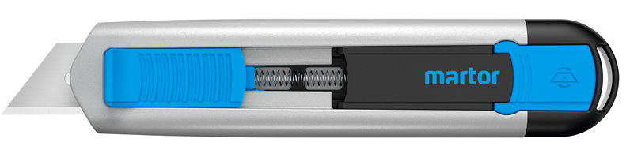

SECUNORM 540
N° 54000410
